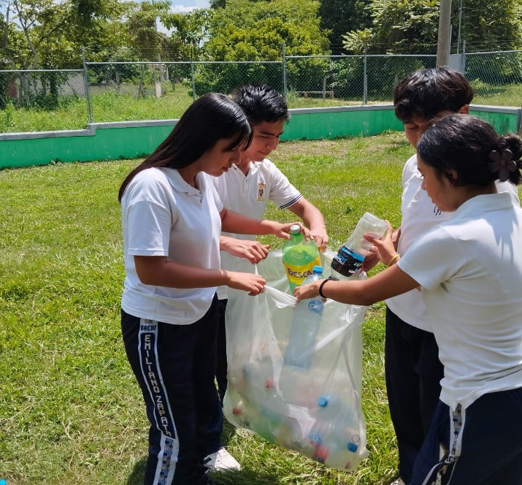
BACHILLERATO GENERAL ESTATAL
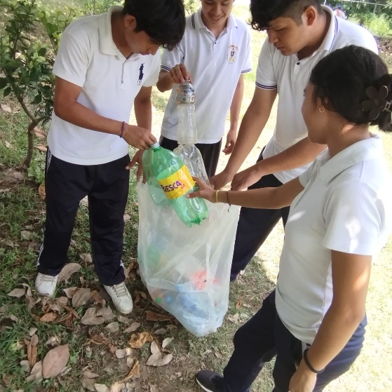
“EMILIANO ZAPATA”
CLAVE: 21EBH0608L
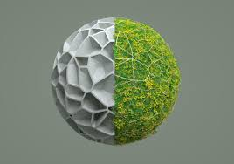
PROYECTO
PAEC ECOBACHILLER RECICLA

RESPONSABLES:
TODOS LOS DOCENTES

SAN DIEGO, VENUSTIANO CARRANZA, PUE.
INTRODUCCION
En la actualidad todos debemos ayudar a nuestro medio ambiente, debido a la visible destrucción que se ha producido en la tierra a lo largo de los años gracias a los deshechos, acumulación de basura y gases, entre otras cosas, el hombre ha buscado una solución que responda a los daños causados en el medio donde vivimos y nos desarrollamos. Si Grandes países hacen conciencia sobre los impactos que han sido causados por el hombre y buscan formas de solucionar el problema de la contaminación, es por ello que unidos estudiantes, docentes, padres de familia y comunidad ayudaremos recolectando el PET ya que existen muchas compañías que colaboran con el reciclaje de materiales que usamos; por ejemplo podemos colocar diferentes contenedores para facilitar la recolección de botellas plásticas; además haciendo campañas para promover el reciclaje en la comunidad. El reciclaje y la reutilización de plásticos son actividades que se estarán realizando con mayor frecuencia. Las botellas PET (Polietileno Tereftalato), “producción de fibras de poliéster”, es un producto 100% reciclable, pudiendo ser triturados y reutilizado para generar nuevos productos como juguetes, decoraciones, muebles, casas y hasta jardines. Con el presente proyecto buscamos llevar a las personas a la reflexión de la necesidad en reciclar botellas PET. La ventaja de reciclar estas botellas es el ahorrar cerca de un 60% de dinero, es decir, costaría mucho menos que la tradicional., pero son clara señal de que nuestra generación está atenta a los problemas ambientales que enfrentemos y buscar hacer algo para solucionarlo.
Las personas cada día desechamos mayor cantidad de materiales usados, que forman una acumulación de basura, proliferan las bacterias trayendo como consecuencia enfermedades y produce contaminación en nuestro entorno. La recolección de PET es uno de los medios que utilizaremos para disminuir el desperdicio causado por nosotros mismos, además de ser un gran método de emprendimiento el cual abre puertas a una gama de oportunidades por que podremos contribuir a la reforestación o ayudar a personas vulnerables.
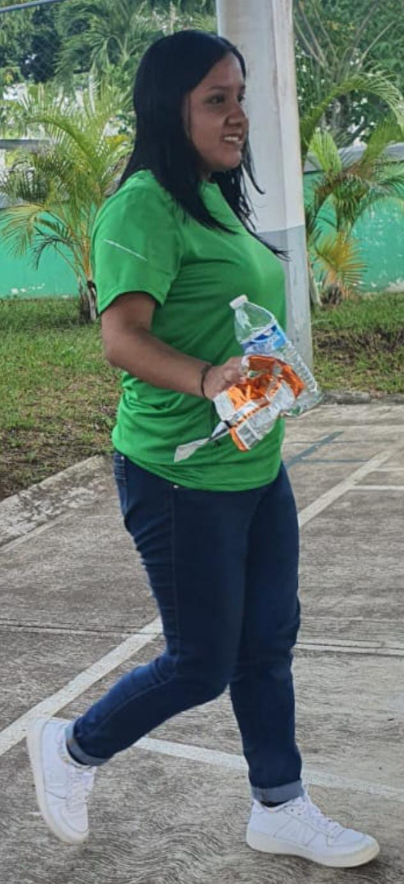
¿Cómo contribuir en la solución de problemas de contaminación producida por botellas de PET y a la recolección de estas botellas colaborando en beneficio de nuestro Bachillerato y nuestro entorno?

JUSTIFICACION
Este proyecto primeramente se justifica en «El Objetivo de Desarrollo Sustentable 13 Acción por el clima pretende introducir el cambio climático como cuestión primordial en las políticas, estrategias y planes de países, empresas y sociedad civil, mejorando la respuesta» Las consecuencias del cambio climático pueden ser irreversibles, si no se toman medidas urgentes. Tenemos a nuestro alcance soluciones viables para que los países y empresas puedan tener una actividad económica sostenible frente al cambio climático, pero se necesita una mayor voluntad para frenar el aumento de temperatura. Por ello se realizará en torno a todas estas consecuencias que el mundo ha estado sufriendo por impactos humanos en los diferentes tipos de ecosistemas en todo el planeta y nuestro efecto en la conservación de un mejor planeta en miras de una destrucción lenta causada por el hombre y es conveniente generar nuevas y diferentes alternativas para la conservación del mismo. Este proyecto servirá para la recolección de las botellas que la gente en general le llama basura que en realidad son materiales que se pueden reciclar o reutilizar y así mostrar un cambio de perspectiva en una ideología basada en el desperdicio. La realización de este proyecto tendrá beneficios que se podrán apreciar a largo plazo en la cual generara menor impacto del hombre hacia el medio ambiente y así ser los beneficiarios ambos porque se crea una estabilidad entre sí mismos por lo que el hombre siendo el causante del daño a los ecosistemas se podrá reivindicar en un porcentaje significativo de las acciones causadas durante todo su vida en el planeta y así buscar un cambio de concientización que ha sostenido el hombre por generaciones y cambiar el porcentaje de la contaminación en nuestro país y específicamente en San Diego, Venustiano Carranza., Puebla.
PROGRESIONES
CIENCIAS SOCIALES
5 Investiga el significado de ciudadanía, características, derechos y obligaciones. Cuestiona si es considerada o considerado como ciudadana o ciudadano, así como el resto del estudiantado, y los integrantes de sus familias. Establece y contrasta la relación existente entre el concepto de ciudadanía y los derechos humanos.
HUMANIDADES
5 Comprende la configuración histórica de la experiencia propia. Para delimitar la configuración (pasional, sensible o afectiva) de la experiencia de sí, es necesario investigar su génesis y su construcción histórica.
LA MATERIA Y SUS INTERACCIONES
1 La materia es todo lo que ocupa un lugar en el espacio y tiene masa. Todas las sustancias están formadas por alguno o varios de los más de 100 elementos químicos, que se unen entre sí mediante diferentes tipos de enlaces.
Lengua y Comunicación I
3 Distingue qué es la lectura de textos y el estudio de fuentes de información para establecer el nivel de trabajo de cada elemento.
PENSAMIENTO MATEMATICO
1 Discute la importancia de la toma razonada de decisiones, tanto a nivel personal como colectivo, utilizando ejemplos reales o ficticios y de problemáticas complejas que sean significativas para valorar la recolección de datos, su organización y la aleatoriedad. Se busca llevar al estudiantado a que aprecie el poder de la matemática y el pensamiento estadístico y probabilístico. En este punto no se espera que se resuelvan las problemáticas abordadas.
CULTURA DIGITAL
1 Identifica y aplica la normatividad que regula el uso del ciberespacio y servicios digitales; cuida su salud digital y el medio ambiente, reconoce los criterios para la selección de información, la privacidad de la información del usuario, el respeto de los derechos de autor, los tipos de licenciamiento de software y normas del uso de la información a través de diferentes dispositivos tecnológicos según el contexto.
Laboratorio de Investigación
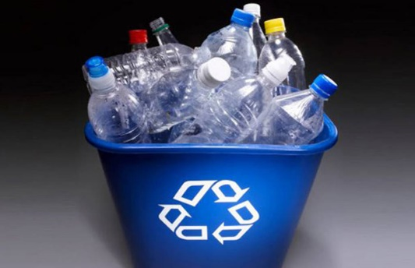
1 descubre el interés y la necesidad de generar una actitud reflexiva en la identificación de las problemáticas propias de las Ciencias Sociales a través de los referentes conceptuales y las diferentes formas de acercamiento y reconocimiento del entorno social, por medio de los elementos, características y tipos de conocimientos, haciendo uso de su experiencia para que se convierta en un sujeto de cambio social, favoreciendo el desarrollo de un pensamiento crítico y plural.

PROPÓSITOS
- Fomentar la participación de la comunidad escolar mediante el desarrollo de un sistema de recolección del PET propio para el Bachillerato.
- Facilitar el proceso de recolección en el Bachillerato Emiliano Zapata mediante el aporte de las botellas PET
- Asesorar a la comunidad educativa en el diseño de su sistema de recolección y apoyar en el fomento e impulso del mismo.
- Incluir los valores del reciclaje en la labor educativa por medio de una propuesta eminentemente práctica: “aprender haciendo”.
- Crear una red de aprendizaje y enseñanza en torno al aprovechamiento de nuestros recursos a través de la puesta en práctica de las 3R’s: reducir, reutilizar y reciclar.
- Transmitir a toda la comunidad el trabajo continuo y diario de la comunidad escolar en pos de la sostenibilidad.

Valores ambientales:
- Trabajo colaborativo: Potenciar el espíritu de colaboración entre los alumnos de la escuela.
- Responsabilidad: Propiciar el compromiso de que los alumnos de manera personal cumplieran su meta, desarrollando su sentido de responsabilidad y su desarrollo moral.
- Consumo responsable: Utilizar de manera comprometida aquellos productos envasados con plástico PET, evitando la compra no necesaria, pero captando aquellos envases que están en el entorno escolar.
- Apreciar el material susceptible de reciclaje: Que los involucrados reconozcan que el PET y otros materiales pueden ser útiles para crear nuevos productos que pueden servir en la vida cotidiana, mismo que contribuirá a la economía de las familias de los alumnos.
- Reinversión: reconocer que a través de la venta del PET se puede reinvertir en materiales útiles para la escuela.

Diseño general: descripción de las fases, actividades y progresiones de aprendizaje involucradas en el desarrollo del PEC.

Currículums |  | Recursos / áreas / ámbitos / competencias | Progresiones de aprendizaje |  | Fase del proyecto
 |  |  | Semestre 1 | Semestre 2
Currículum fundamental | Recursos sociocognitivos | Lengua y Comunicación | 2, 3, 5, 9, 14 y 16. | 8, 9, 10 y 14. | 1, 2, 3, 5 y 6.
 |  | Pensamiento matemático | 1, 6, 7, 8, 9 y 11. | 8. | 1, 2, 3 y 5.
 |  | Cultura digital | 1, 2, 3, 4 y 5 | 5. | 1, 2, 4 y 5.
 | Áreas de conocimiento | Humanidades | 3, 5, 6, 9, 10, 12 | 2, 4, 5, 6, 8. | 2, 3, 5 y 6
 |  | Ciencias Sociales | 1,2, 6 y 13. | 1, 2, 4, 5, 6, 13 y 15 | 1, 2, 3 y 4.
Currículum laboral | Competencias laborales básicas y extendidas | Módulo 1 | n/a* | Específica | n/a*
Currículum ampliado | Recursos socioemocionales | Formación socioemocional | Práctica y Colaboración Ciudadana (PCC). Educación cívica y ciudadana: 1, 2, 3, 4, 5, 6 y 7. Conservación y cuidado del ambiente: 1, 2,3 y 4. | Educación para la salud. Vida saludable: 3. | 1, 2, 3, 4 y 5.

PLAN OPERATIVO
Fase del Proyecto | Actividad | UAC | Progresión | Estrategia didáctica | Semana | Participante
 | Primer Semestre
(A realizar entre la semana 1 y 5) | Investigación sobre la recolección de PET en la escuela y comunidad, explorando la tecnología utilizada, así mismo que investiguen sobre qué tipo de PET es recomendable hacerlo ya que no todos serian viables. También investiguen los conceptos de desarrollo sustentable, y economía circular y ecológica | Lengua y Comunicación | 2 | Se propone el Aprendizaje individual o por equipos para reconocer e identificar fuentes confiables de información, para comprender y delimitar temas o ideas sobre la recolección del PET y Cambio Climático. | 2 | Estudiantado y docente.
 |  | Pensamiento Matemático I | 1 | Investigación estadística sobre la productividad de la recolección del PET. En una mesa redonda se discuten algunos de los factores que las y los estudiantes consideran que hay que tomar en cuenta para abordar la problemática de la recolección del PET y manejo para resguardarlo en los contenedores. El docente cierra con una retroalimentación de carácter divulgativo sobre cómo el pensamiento matemático aporta herramientas para resolver dichas problemáticas. | 1 | Docente y estudiantes. Si es posible, en la retroalimentación final puede intervenir algún experto en el tema de la comunidad.
 |  | Cultura Digital I | 1, 2, 3 y 4. | Progresión 1 y 2: A través de navegadores y buscadores obtener información referente al tema. Selección de fuentes de Información: debe leer y elaborar resúmenes sobre la temática e identificar adecuadamente la fuente de información para su consulta. Contar con una identidad digital, correo electrónico, foto, y conocer la normatividad de derechos de autor para el buen uso y aplicación de la información: Progresión 3. Identificar la herramienta de hoja electrónica de cálculo para aplicar estadística. Elaborar un cuestionario sobre la importancia de recolectar el PET en la escuela y comunidad (Ventajas y Desventajas). Progresión 4. Análisis de la información obtenida en la encuesta y su aplicación estadística en hoja electrónica de cálculo que permita obtener elementos que ofrezcan un diagnóstico o situación actual a la comunidad sobre la temática aplicada. | 1, 2, 3 y 4. | Progresión 1 y 2: Estudiantes Progresión 3: Docente, estudiantes. Progresión 4 y 5: Estudiantes, comunidad.
 |  | Ciencias Sociales | 1, 2. | Aplicación conceptual del proceso de recolección, y los tipos de plástico a recolectar. | 1, 2 y 3 | Estudiantado, docente y algún representante de la comunidad.
 |  | Formación socioemocional | PCC 6 (Educación cívica y cultura democrática) 1 (Conservación y cuidado del ambiente) | A partir de la investigación realizada generar espacios de diálogo con las y los estudiantes. Pueden ser círculos de conversación o en equipos pequeños donde se hagan reflexiones a partir de las siguientes propuestas: ¿Qué fue lo más relevante que aprendí de la investigación ¿Cómo puedo participar activamente en este proyecto a partir de la investigación que hice? ¿Qué puedo aportar? (pueden ser actitudes y conocimientos) ¿Qué aprendí sobre mi comunidad en esta investigación? | 1 | Estudiantado y docentes
 | Debate sobre los conceptos de reciclaje, reutilizar y recolección en la satisfacción de necesidades y el bienestar de la comunidad. | Lengua y Comunicación | 3 | Mediante la lectura de diversas fuentes de información, el estudiantado podrá realizar la comprensión, interpretación, asimilación, organización y diálogo sobre el tema por debatir. | 3 | Estudiantes con estudiantes, moderados por el docente
 |  | Ciencias Sociales | 1 y 2 | Se reflexiona sobre cuáles son las necesidades de la población y su forma de satisfacerlas, y se establece la relación con el papel de la recolección del PET y sus beneficios. También se plantea la búsqueda de los lugares donde se puede vender en la comunidad o región.  Se sugiere elaborar un cuadro comparativo respecto a los beneficios, perjuicios y alternativas de recolección, y con base en él se debate sobre su importancia en los diversos ámbitos del contexto. | 2 y 3. | Estudiantado, docente y representante de la comunidad
 |  | Formación Socioemocional | De forma transversal (EPS / PCC) 3 (Educación para la Salud, C. Vida Saludable) 3 (Conservación y cuidado del ambiente) | Durante el debate hay que considerar que es un espacio de escucha respetuosa de todas y todos los participantes. Todas las opiniones son respetables y deben ser manifestadas con mucho respeto. Puedes considerar preguntas detonadoras que permitan conectar los recursos socioemocionales: ¿Qué impacto tiene reciclar los envases en tu estado físico mental y emocional? ¿Por qué consideras esto? ¿puedes dar ejemplos? | 2 | Estudiantado y docentes
 | Ensayo sobre el impacto que causara la recolección de PET en la salud y medio ambiente y el rol que puede cumplir en relación con la atención de este problema y la generación de una mejor experiencia de sí mismo en su comunidad. | Lengua y Comunicación | 5 | El estudiante realiza un texto reflexivo y creativo donde exprese un mensaje personal exponiendo ideas, pensamientos, sentimientos y experiencias, sustentadas en su contexto local. Con coherencia, estructura y uso apropiado del código. | 5 | Estudiantado y docente
 |  | Formación Socioemocional | PCC 6 (Educación cívica y cultura democrática) | Para el ensayo se puede retomar las reflexiones que han hecho a lo largo de las semanas anteriores. Se trata de favorecer que a través de la escritura puedan fortalecer la expresión de sus emociones y argumentos de cómo la situación planteada impacta en su estado físico mental y emocional. Y a su vez cómo puede involucrarse en la mejorar o solución. Considerar sesiones donde hagan borradores del ensayo. | 3, 4 y 5. | Estudiantado
2 (A realizar entre la semana 6 y 10) | Investigación sobre la recolección del PET en la escuela y la comunidad, y buscar que empresa lo comprara. | Lengua y Comunicación | 9 | En lo individual o por equipos el estudiantado realiza una investigación donde identifique las relaciones lógicas o argumentales entre las ideas principales y secundarias sobre el tema, así como reconocer la intención comunicativa del autor y con ello tomar una postura personal. | 9 | Estudiantado, docente y comunidad (puede preguntar con vecinos y miembros de su localidad).
 |  | Humanidades | 5 y 6 | Progresión 5: Desde un análisis crítico del cambio climático, que se sustenta en ciertos discursos propuestos como verdaderos que han sido puesto en cuestión, se analizan y proponen las mejores prácticas para realizar acciones a favor del medio ambiente.  Progresión 6: La investigación debe considerar un aspecto crítico hacia prácticas que prioricen beneficios para el bienestar colectivo, se puede considerar su importancia, así como las posibles condiciones a las que hemos llegado por no respetar el cuidado de nuestro entorno. | 6 y 7. | Estudiantado y docente
 |  | Ciencias Sociales | 6 | Realiza un ejercicio sobre las diversas combinaciones posibles entre la recolección de Plástico en la escuela y comunidad, así como cada cuanto tiempo reunir la cantidad exacta para la venta, y a partir de ello hacer la propuesta para ver donde poder venderlo. En estas combinaciones, es importante destacar las diferentes técnicas que puedan existir en el manejo del plástico para su traslado sea la escuela o comunidad.  Con base a este ejercicio se considera adecuado verificar que conviene más, se considera el tiempo de recolección, pero a la vez que tenga un impacto menor en términos de contaminación ambiental. | 7 y 8 | Estudiantado, docente y representante de la comunidad
 |  | Cultura Digital II | 5 | Elaboración de Presentaciones electrónicas, trípticos, folletos. Exposición sobre la problemática planteada mediante presentaciones electrónicas que aplique las gráficas desarrolladas en hoja electrónica de cálculo, con imágenes, videos, texto que faciliten el acceso a la información a la comunidad. Mediante medios impresos o digitales para cuidado del medio ambiente aquellos trípticos, folletos alusivos a la problemática sean puestos a disposición de la comunidad distribuidos en redes sociales. | 6 y 7. | Comunidad, estudiantes
 |  | Formación socioemocional | De forma transversal: 2 (Educación para la Salud, C. Vida Saludable) | Para la investigación favorece que no se omitan elementos como: ¿Qué técnicas favorecen la recolección de PET y que reditúen en beneficio de la salud? ¿De qué forma mi comunidad puede aportar nuevas técnicas para la recolección? Estas reflexiones las pueden trabajar primeramente en equipo y posterior en plenaria. Donde el docente retroalimente y favorezca la discusión | 6 y 7. | Estudiantado y docentes
 | Investigación estadística sobre la cantidad que se podrá recolectar en la escuela y comunidad. | Pensamiento Matemático | 6, 7 y 8. | Progresión 6: Integrados en equipos los estudiantes discuten las variantes sobre el cambio climático o calentamiento global. O los engloban en uno solo. Posteriormente el docente, los guía en la clasificación de estas variables de los efectos del cambio climático. según sean cuantitativas, categóricas, ordinales, etc. Como parte del trabajo independiente, los estudiantes recopilan información en bases de datos confiables sobre las variables que han determinado.  Progresión 7: Integrados en equipos, previa exposición por parte del docente sobre graficación de variables estadísticas, los estudiantes, con los datos recopilados en el momento anterior, grafican cada una de las variables que han determinado. El o la docente cierra retroalimentando a sus estudiantes considerando como leer un gráfico.  Progresión 8: En plenaria se establecen dos variables cualitativas relacionadas con la problemática y se analiza la posible independencia de éstas utilizando tablas de doble entrada | 6, 7 y 8. | Docente y estudiantes.
3 (A realizar entre la semana 10 y 16) | Talleres con miembros de la comunidad, donde se expongan y cuestionan las formas de utilizar las 3 R para satisfacer las necesidades en la comunidad y se sugiere, que se tomen en cuenta la diversidad de opiniones y argumentos para la democracia participativa. Los profesores instruyen y acompañan al estudiante para que conduzca los talleres, pero también sea capaz de escuchar a los asistentes y cede para construir acuerdos. | Lengua y Comunicación | 14 y 16. | En equipos el estudiantado deberá realizar las presentaciones para los talleres, mismas que deberán contener recursos visuales y gráficos que ayudan a enfatizar, ilustrar y precisar la información, durante la exposición oral deberán explicar con fluidez, compartir conocimientos, y lograr intercambiar puntos de vista sobre el tema. | 14 y 16. | Estudiantado, docente y comunidad.
 |  | Humanidades | 9, 10 y 12. | Progresión 9: Comunidad de investigación: Analiza los discursos que defienden los beneficios de las 3 R. para ejercer la crítica y observar si su comunidad tiene autonomía para hacer uso de su sabiduría práctica.  Progresión 10: Debate y desarrolla un escrito argumentativo sobre las ventajas comunitarias que traería la recolección del plástico.  Progresión 12: Sintetiza sus reflexiones argumentadas en un minidocumental (3 a 5 min) para dar cuenta de los avances y los retos en puerta para mejorar la calidad de vida de su comunidad | 12 - 16. | Estudiantado, docentes y comunidad.
 |  | Ciencias Sociales | 13 | Se elaboran una serie de preguntas detonadoras que tiendan a focalizar el significado sobre ¿Qué significa tener una mejor calidad de vida? Se sugiere que se revisen los indicadores de calidad de vida. Se reflexione y debata respecto a si existe la posibilidad de mejorar la calidad de vida a partir de un cambio si se aplican las 3 R. | 16 | Estudiantado, docente y representante de la comunidad
 |  | Formación Socioemocional | PCC 3 (Conservación y cuidado del ambiente) | Para el diseño de los talleres se debe guiar al estudiantado para diseñar sesiones de trabajo que tengan un componente de reflexión sobre la importancia e impacto de los talleres en lo individual y en lo colectivo de la población. Durante los talleres es pertinente que se compartan con los asistentes reflexiones similares a las que los estudiantes estuvieron haciendo semanas anteriores, donde se haga visible que el proyecto tiene relevancia en los aspectos físicos, mentales y emocionales de la población | 11 – 16. | Estudiantado docentes y comunidad.
 | Empleo de técnicas de probabilidad y estadística para la recolección de PET | Pensamiento Matemático | 11 | Práctica de campo: En una salida escolar a la comunidad se trabaja recolectando y seleccionando el plástico que va a servir para el proyecto. Previamente se habrá trazado en el aula una estrategia para la recolección. Al regresar al aula se analizan los resultados. | 11 | Docente, estudiantes y comunidad
Segundo Semestre
4 (A realizar entre la semana 1 y 5) | Talleres con la comunidad para la elaboración de productos elaborados con botellas de plástico. | Ciencias Sociales | 1, 2, 4 y 5. | Determinar cuáles son los envases de la comunidad que pueden ser recolectados y almacenados para su venta. Caracterizar al sector económico primario y puntualizar por qué pertenecen los productos a este sector. Buscar e investigar los tipos de contaminación y que leyes regulan la contaminación de los diversos productos de la comunidad. Investigar si existe alguna normativa en el estado de Puebla. Investigar cuáles son las instituciones que se relacionas de forma directa con la recolección de plástico. Con base a lo anterior diseñar un esquema. Por último, se analizan si existe empleo en la actividad económica, así como las ventajas de poder generar empleos y potenciar este sector. | Progresión 1 (semana 1 y 2). Progresión 2 (semana 2 y 3). Progresión 4 (semana 3 y 4). Progresión 5 (semana 4 y 5). | Estudiantado y docente
 |  | Cultura Digital II | 1, 2 y 3. | Progresión 1. Elaboración de contenido digital aplicando la creatividad con respecto al manejo del reciclado. Diseño de Historietas aplicando MBlock es posible representar actividades, acciones, estrategias para contribuir al medio ambiente. Progresión 2 y 3: Mediante herramientas para trabajo colaborativo y elementos para diseño de contenidos digitales elaborar materiales como podcast, videos, animaciones, apoyados en dispositivo celular contenidos que refuercen la recolección de plástico y sus beneficios en el medio ambiente. | 1, 2, 3, 4 y 5. | Docente, Estudiante.
 |  | Formación socioemocional | PCC 1 y 3 (Educación cívica y cultura democrática). 4. (Conservación y cuidado del ambiente). | Durante los talleres se debe hacer énfasis en la relevancia a nivel individual y colectivo conocer diversos productos para realizar un buen manejo del plástico. Plantear preguntas como: ¿Qué significa para ti ser parte de este taller? ¿Cuál es la relevancia en tu vida? ¿Qué te gustaría aprender en este taller? ¿Qué puedes aportar al tema? | 5 | Estudiantado docentes y comunidad.
5 (A realizar entre la semana 6 y 10) | Asesoría y seguimiento sobre como recolectar el PET y donde almacenarlo. El personal docente instruye y acompaña al estudiante para dar la asesoría y seguimiento, para que el estudiante establezca con la comunidad un diálogo basado en el respeto, la solidaridad y la tolerancia, además de regular sus emociones al convivir y afrontar posibles conflictos en el desarrollo del proyecto. | Lengua y Comunicación | 8, 9 y 10. | El estudiantado desarrollará, planeará y compondrá un comentario crítico sobre porque es importante reciclar y sus beneficios en la comunidad. | 8, 9 y 10. | Estudiantado, docente y miembros de la comunidad. (El estudiantado puede recoger opiniones y posturas con miembros de su comunidad).
 |  | Cultura Digital II | 5 | Progresión 5. Publicación sobre la investigación realizada sobre recolección de PET y Cambio Climático. En conjunto con todos los materiales obtenidos durante primer y segundo semestre aplicando en un sitio de hosting gratuito o mediante un blog contenidos sobre soluciones al cambio climático. | 7, 8, 9 y 10. | Docente, Estudiante, Comunidad
 |  | Formación socioemocional | PCC 6 (Educación cívica y cultura democrática). 3 (Conservación y cuidado del medio ambiente). | Las asesorías de seguimiento deben guiarse en función de las necesidades y contextos específicos pueden centrar preguntas clave como: ¿Has tenido situaciones complejas durante el proyecto? ¿qué fue lo que pasó y qué estrategias utilizaste para resolverlo? ¿Cómo te has sentido o que emociones has experimentado a lo largo del proyecto? Las asesorías siempre deben ser en conjunto docente alumno participantes | 6-10. | Estudiantado docentes y comunidad.
 | Talleres de sensibilización sobre la sustentabilidad y el mejoramiento de la madre tierra. | Humanidades | 5, 6 y 7. | Progresión 5: Ejercita el diálogo y la negociación con su comunidad, siendo capaz de comprender los distintos roles, configuraciones y situaciones que nos hacen tomar decisiones que no necesariamente sustentan una vida buena.  Progresión 6: Ejerce la crítica a las prácticas que han debilitado, o realizado a la comunidad, teniendo en cuenta la historicidad y condiciones estructurales, mediante la conversación con entendimiento.  Progresión 7: Con su comunidad cuestiona los hábitos, costumbres (estructuras de lo colectivo) que lejos de permitir decisiones para el bienestar colectivo lleven a reproducir apatías dañinas. Da lugar al diálogo para construir y fortalecer las relaciones comunitarias. | 9 y 10. | Estudiantes, docentes y comunidad.
 |  | Formación socioemocional | PCC 1 y 3 (Educación cívica y cultura democrática). 4 (Conservación y cuidado del ambiente). | Durante los talleres se debe hacer énfasis en la relevancia a nivel individual y colectivo conocer diversos productos a elaborar con el plástico y su utilidad en la vida diaria. Plantear preguntas como: ¿Qué significa para ti ser parte de este taller? ¿Cuál es la relevancia en tu vida? ¿Qué te gustaría aprender en este taller? ¿Qué puedes aportar al tema? | 9 y 10. | Estudiantado, docentes y comunidad.
 | Análisis financiero sobre la solicitud de préstamos y el uso de cajas de ahorro con la finalidad de buscar financiación para el desarrollo del proyecto en caso de ser necesario. | Pensamiento Matemático I | 8 | Mesa redonda: las y los estudiantes discuten sobre su proyecto de vida y el o la docente los guía en la consideración de cuestiones financieras. Posteriormente se analiza en concreto el financiamiento de un proyecto relacionado con cuestiones de reciclado, que puede ser este mismo o uno similar pero resumido. | 8 | Docente y estudiantes.
6 (A realizar entre la semana 10 y 16) | Reflexión sobre los beneficios que se pueden alcanzar en el proyecto con la participación comunitaria para resolver problemas comunes, así como de los desafíos para generar cambios en su comunidad. | Lengua y Comunicación | 14 | Después de analizar textos, estadísticas y resultados, el estudiante podrá realizar una conversación crítica y reflexiva sobre los desafíos que implica llevar a cabo la recolección de plástico en su comunidad. | 14 | Estudiantado, docentes y comunidad.
 |  | Humanidades | 8 y 9 | Progresión 8: Debate Comunidad Educativa. Comprende desde el diálogo y la argumentación lo que implica la racionalidad ambiental, las consecuencias bioéticas en el uso del plástico, y por ende la importancia de la democracia participativa para el surgimiento de otras prácticas como aprender a utilizar las 10 R.  9.Puede argumentar posibles reflexiones sobre las subcategorías: Ecosistema, Sustentabilidad de la vida, Calidad de vida y Protección de la vida. | 13, 14 y 15. | Estudiantado y docentes.
 |  | Formación socioemocional | PCC 3 (Conservación y cuidado del medio ambiente). | La fase de reflexión puede guiarse en función de preguntas detonadoras a nivel colectivo: Comparte un breve comentario sobre tu experiencia en este proyecto: ¿Qué emociones manifestaste de manera regular? ¿Qué significó para ti haber participado en este proyecto? ¿Qué cambios en tu salud física y mental reconoces que viviste? Pueden concretar esta última fase con una exposición de fotos de momentos del proyecto o a través de un collage. | 14, 15 y 16. | Estudiantado, docentes, y comunidad.

CRONOGRAMA DE ACTIVIDADES
ACTIVIDADES | MESES SEMANAS
 | ENERO |  |  |  | FEBRERO |  |  |  | MARZO |  |  |  |  | ABRIL |  |  |  | MAYO |  |  |  | JUNIO
Recolección de botellas PET en la escuela y comunidad
Separación de la botella y la tapa
Aplastar las botellas
Depósito de botellas en el contenedor correspondiente
Llevarlo a la venta

Responsable de plantel
Mtra. Olga
Mtra. Micaela
Mtra. Elena
Mtra. Rosa
Mtro. Flavio

ANEXOS
En las siguientes preguntas el alumno aprende sobre el tema: RECOLECCION DE PET
1.- ¿Qué envases están hechos de PET?
2.- ¿Cómo diferenciarlo de otros plásticos?
3.- ¿El PET de la botella retornable es el mismo de la botella desechable?
4.- ¿Por qué el PET es el plástico más reciclado?
5.- ¿Qué tipos de envases de PET son los más reciclados?
6.- ¿El PET reciclado sirve para hacer nuevas botellas?
7.- ¿Cómo preparar el PET para reciclarlo?
8.- ¿Hay algún envase de PET que no sea reciclable?
9.- ¿Cómo es el proceso de reciclaje del PET?
10.- ¿Es suficiente el PET que se recicla?

CUESTIONARIO PARA ALUMNOS Y DOCENTES
Conceptos básicos sobre el cambio climático
¿Se trata de un cambio climático, de un calentamiento global o de una crisis climática global?
¿El cambio climático está causado por el ser humano?
¿Cuáles son las principales amenazas del cambio climático?
Efectos del cambio climático
¿Cómo afecta el cambio climático a los animales?
¿Cómo afecta a las personas el cambio climático?
¿Cómo afecta el cambio climático al océano?
¿Cómo afecta el cambio climático a la agricultura y a nuestros alimentos?
¿Contribuye la deforestación al cambio climático?
Soluciones al cambio climático
¿Cuáles son las soluciones al cambio climático?
¿Qué hace el Gobierno ante el cambio climático?
¿Qué puedo hacer para detener el cambio climático?

Energía y cambio climático
¿Cuánta energía renovable necesitamos para detener el cambio climático?
¿Las energías renovables no pueden perjudicar al medio ambiente?
Por qué debemos actuar urgentemente contra el cambio climático
¿Cuánto tiempo tenemos para detener el cambio climático?
¿Qué pasa si no hacemos nada para frenar el cambio climático?
¿Es inútil intentar frenar el cambio climático?

